Resolución del Pleno del Instituto de Transparencia, Acceso a la Información Pública y Protección de Datos Personales del Estado de México y Municipios, con domicilio en Metepec, Estado de México, a veintiuno de marzo de dos mil diecinueve.

VISTO el expediente electrónico formado con motivo del recurso de revisión número 01365/INFOEM/IP/RR/2019, interpuesto por XXXXXX XXXXX XXXX XXXX, a quien en lo sucesivo se le denominara El Recurrente, en contra de la respuesta del Ayuntamiento de Atizapán de Zaragoza, en lo subsecuente El Sujeto Obligado, se procede a dictar la presente resolución.

A N T E C E D E N T E S D E L A S U N T O

PRIMERO. De la Solicitud de Información.
Con fecha doce de febrero de dos mil diecinueve, el Recurrente, presentó a través del Sistema de Acceso a la Información Mexiquense (SAIMEX) ante El Sujeto Obligado, solicitud de acceso a la información pública, registrada bajo el número de expediente 00160/ATIZARA/IP/2019, mediante la cual solicitó información en el tenor siguiente:
“SOLICITO EVIDENCIAS PROTOCOLIZADAS Y CERTIFICADAS POR EL SECRETARIO DEL AYUTAMIENTO DONDE SE DESMUESTRE QUE LA PRIMERA SESIÓN DE CABILDO FUE PUBLICA.” [Sic]
Modalidad de entrega: a través del SAIMEX.

SEGUNDO. De la respuesta del Sujeto Obligado.
En el expediente electrónico SAIMEX, se aprecia que El Sujeto Obligado dio respuesta a la solicitud de información el seis de marzo de dos mil diecinueve, remitiendo el archivo electrónico denominado 01.- ENERO 01, 2019.pdf, el cual se tiene por reproducido en obvio de repeticiones ociosas y en virtud de que serán analizados en el apartado correspondiente.
En atención a la solicitud de información ingresada a través del Sistema Acceso a la Información Mexiquense (SAIMEX), a la cual le recayó el número de folio 00160/ATIZARA/IP/2019, mismo donde fuera solicitado lo siguiente: “…..SOLICITO EVIDENCIAS PROTOCOLIZADAS Y CERTIFICADAS POR EL SECRETARIO DEL AYUTAMIENTO DONDE SE DESMUESTRE QUE LA PRIMERA SESIÓN DE CABILDO FUE PUBLICA.”..….Sic). En relación a su solicitud hago de su conocimiento que la primera sesión de cabildo fue publica, ya que en el desahogo de la misma sesión, nunca se sometió a la consideración de los integrantes del H. Cuerpo Edilicio, llevar la presente Sesión a puerta cerrada como lo establece el artículo 22 del Reglamento de Cabildo del Honorable Ayuntamiento de Atizapán de Zaragoza, que a la letra dice: Artículo 22.- Podrán celebrarse sesiones privadas de cabildo a petición de la Presidenta o de la mayoría de los miembros del Ayuntamiento, cuando existan hechos que así lo justifiquen. Por otro lado y haciendo referencia a la solicitud de contar con evidencias protocolizadas y certificadas de lo anterior expuesto, informo a usted que la evidencia es la misma acta de la primera sesión de cabildo, la cual atendiendo al principio de máxima publicidad anexo de forma digital y debidamente protocolizada. Asimismo si su deseo es de obtener copia certificada de la ya multicitada acta de la primera sesión de cabildo, informo a usted que por la obtención de copias certificadas, deberá hacer el pago correspondiente, conforme al Artículo 148 del Código Financiero del Estado de México y Municipios que a la letra señala: Por la expedición de documentos solicitados en el ejercicio del derecho a la información pública, se pagarán los derechos conforme a la siguiente: T A R I F A CONCEPTO Número de Salarios Mínimos Generales del Área Geográfica que corresponda. I. Por la expedición de copias simples: A). Por la primera hoja. 0.21 B). Por cada hoja subsecuente. 0.02 II. Por la expedición de copias certificadas: A). Por la primera hoja. 1.35 B). Por cada hoja subsecuente. 0.07 III. Por la expedición de información por cada disco flexible. 0.17 IV. Para la expedición de información en disco compacto por cada disco. 0.32 Para los supuestos establecidos en las fracciones III y IV, el solicitante podrá proporcionar a la autoridad municipal, el medio en el que requiera le sea entregada la información pública, en cuyo caso no habrá costo que cubrir. Asimismo se informa que el acta de la primera sesión de cabildo que solicita consta de 160 hojas, por lo que usted deberá pagar por la primera hoja el importe de $139.00 (ciento treinta y nueve pesos 00/100 m.n) y por hojas subsecuentes $8.00 (ocho pesos 00/100 m.n c/u). Por lo que una vez realizado el pago se procederá a la certificación del acta de la primera sesión de cabildo solicitado. Usted podrá pasar por su recibo de pago a las instalaciones que ocupa la Secretaria del Ayuntamiento, ubicada en Boulevard Adolfo López Mateos, número 91, segundo piso, Col. El Potrero, Atizapán de Zaragoza, Estado de México, los días Lunes, Martes, Jueves y Viernes en un horario de 9:00hrs a 15:00hrs, Tel: 36222894 con la C. Leonor Villegas López. Atentamente Secretaría del Ayuntamiento
ATENTAMENTE
C. LIZETTA CHAVEZ SANTIAGO

TERCERO. Del recurso de revisión.
Inconforme con la respuesta del sujeto obligado, el Recurrente interpuso el recurso de revisión, en fecha siete de marzo de dos mil diecinueve, el cual fue registrado en el sistema electrónico con el expediente número 01365/INFOEM/IP/RR/2019, en el cual arguye, las siguientes manifestaciones:
Acto Impugnado:
“RESPUESTA DE LA AUTORIDAD."[Sic]
Razones o Motivos de Inconformidad:
“LA RESPUESTA NO CORRESPONDE A LO SOLICITADO.” [Sic]

CUARTO. Del turno del recurso de revisión.
Medio de impugnación que le fue turnado a la Comisionada Zulema Martínez Sánchez, por medio del sistema electrónico en términos del arábigo 185 fracción I de la Ley de Transparencia y Acceso a la información Pública del Estado de México y Municipios, del cual recayó acuerdo de admisión en fecha trece de marzo de dos mil diecinueve, determinándose en él, un plazo de siete días para que las partes manifestaran lo que a su derecho corresponda en términos del numeral ya citado.

QUINTO. De la etapa de instrucción.
Así, una vez abierta la etapa de instrucción, en el sumario se observa que el Sujeto Obligado en fecha veinticinco de marzo de dos mil diecinueve remitió su informe justificado, mismo que se puso a la vista del recurrente; asimismo, habiendo transcurrido el plazo establecido no se presentó manifestación alguna por parte del recurrente por lo cual en fecha veintiocho de marzo de dos mil diecinueve se decretó el cierre de instrucción en términos del artículo 185 fracción VI de la Ley de Transparencia y Acceso a la Información Pública del Estado de México y Municipios, iniciando el término legal para dictar resolución definitiva del asunto.

C O N S I D E R A N D O
PRIMERO. De la competencia.
Este Instituto de Transparencia, Acceso a la Información Pública y Protección de Datos Personales del Estado de México, es competente para conocer y resolver el presente recurso de revisión interpuesto por el Recurrente conforme a lo dispuesto en los artículos 1, párrafos segundo y tercero, 6, apartado A, fracciones I, III y IV de la Constitución Política de los Estados Unidos Mexicanos, 5, párrafos vigésimo, vigésimo primero y vigésimo segundo fracción IV de la Constitución Política del Estado Libre y Soberano de México, 1, 2 fracción II, 13, 29, 36 fracciones II y III, 176, 178, 179 fracción I, 181 párrafo tercero, 182, 185, 188 y 194 de la Ley de Transparencia y Acceso a la Información Pública del Estado de México y Municipios, 9 fracciones I, XXIV, 11 y 14 fracción I del Reglamento Interior del Instituto de Transparencia, Acceso a la Información Pública y Protección de Datos Personales del Estado de México.

SEGUNDO. Sobre los alcances del recurso de revisión.
Derivado de la impugnación realizada, es menester señalar que el recurso de revisión inmerso en la Ley de Transparencia vigente en la entidad, tiene el fin y alcance que señalan los numerales 176, 179, 181 párrafo cuarto, 194 y 195 y demás aplicables de la Ley de Transparencia y Acceso a la Información Pública del Estado de México y Municipios vigente, el cual será analizado conforme a las actuaciones que obren en el expediente electrónico, con la finalidad de reparar cualquier posible afectación al derecho de acceso a la información pública y garantizando el principio rector de máxima publicidad.

TERCERO. De las causas de improcedencia.
En el procedimiento de acceso a la información y de los medios de impugnación de la materia, se advierten diversos supuestos de procedibilidad que deben estudiarse con la finalidad de dar cumplimiento a los principios de legalidad y objetividad inmersos en el artículo 9 de Ley de Transparencia y Acceso a la Información Pública del Estado de México y Municipios, en correlación con la seguridad jurídica que debe generar lo actuado ante este Organismo garante.
Siendo una facultad legal entrar al estudio de las causas de improcedencia que hagan valer las partes o que se adviertan de oficio por este Resolutor y por ende objeto de análisis previo al estudio de fondo del asunto; presupuestos procesales de inicio o trámite de un proceso, dotando de seguridad jurídica las resoluciones, máxime que se trata de una figura procesal adoptada en la ley de la materia, la cual permite dilucidar alguna causal que impida el estudio y resolución, cuando una vez admitido el recurso de revisión se advierta una causa de improcedencia que permita sobreseerlo, sin estudiar el fondo del asunto.
Estudio oficioso o a petición de parte que no son incompatibles con el derecho de acceso a la justicia, ya que éste no se coarta por regular causas de improcedencia y sobreseimiento con tales fines.
Así las cosas, del análisis del expediente electrónico no se actualiza ninguna causa de improcedencia de las referidas en el artículo 191 de la Ley de Transparencia y Acceso a la Información Pública del Estado de México y Municipios, ni mucho menos se hizo valer causa de improcedencia alguna por las partes, que resulte dable abordar, encontrándose actualizados todos los presupuestos procesales para atender el fondo del asunto, en los términos del considerando posterior.

CUARTO. Estudio y resolución del asunto.
El análisis del presente recurso, se basará en el contenido íntegro de las actuaciones que obran en el expediente electrónico, para así estar en posibilidad este Órgano Colegiado de dictar el fallo correspondiente conforme a derecho, tomando en consideración los elementos aportados por las partes y respetando en todo momento al principio de máxima publicidad consagrado en nuestra Constitución Federal, Local y demás leyes aplicables en la materia, así como en los tratados internacionales en los que el Estado Mexicano sea parte, en concordancia con el párrafo tercero del artículo 1 de la Constitución Federal y el diverso 8 de la Ley de Transparencia local.
Ahora bien, en primer término es de mencionar que de los requerimientos vertidos por el hoy recurrente en su solicitud de información, versan medularmente en el tenor siguiente.
- Solicito evidencias protocolizadas y certificadas por el secretario del Ayuntamiento donde se muestre que la primera sesión de cabildo fue pública.
Luego entonces, es importante resalta que no debe perderse de vista que el derecho de acceso a información pública se trata de un derecho humano, mismo que en términos del artículo 1° de la Constitución Política de los Estados Unidos Mexicanos, esta autoridad tiene la ineludible obligación de promoverlo, respetarlo, protegerlo y garantizarlo, lo que deriva en que se deben reparar las violaciones al derecho humano en cuestión, incluso se prevé que se deberán interpretar las normas favoreciendo en todo tiempo a las personas con la protección más amplia.
Resulta indispensable referir que el derecho de acceso a la información pública implica que cualquier persona pueda acceder y conocer la información contenida en los documentos que se encuentran en posesión de los sujetos obligados.
De tal manera que el Ayuntamiento de Atizapán de Zaragoza, en calidad de sujeto obligado de la Ley de la materia, se encuentra constreñido a respetar y cumplir el derecho humano de acceso a la información pública, consagrado en nuestra Carta Magna en su numeral 6 y la Constitución Política Estatal en su arábigo 5 que disponen lo siguiente:
Artículo 6o. …
…
Para efectos de lo dispuesto en el presente artículo se observará lo siguiente:
A. Para el ejercicio del derecho de acceso a la información, la Federación y las entidades federativas, en el ámbito de sus respectivas competencias, se regirán por los siguientes principios y bases:
I. Toda la información en posesión de cualquier autoridad, entidad, órgano y organismo de los Poderes Ejecutivo, Legislativo y Judicial, órganos autónomos, partidos políticos, fideicomisos y fondos públicos, así como de cualquier persona física, moral o sindicato que reciba y ejerza recursos públicos o realice actos de autoridad en el ámbito federal, estatal y municipal, es pública y sólo podrá ser reservada temporalmente por razones de interés público y seguridad nacional, en los términos que fijen las leyes. En la interpretación de este derecho deberá prevalecer el principio de máxima publicidad. Los sujetos obligados deberán documentar todo acto que derive del ejercicio de sus facultades, competencias o funciones, la ley determinará los supuestos específicos bajo los cuales procederá la declaración de inexistencia de la información.

Constitución Política del Estado Libre y Soberano de México

Artículo 5.- …
…
El derecho a la información será garantizado por el Estado. La ley establecerá las previsiones que permitan asegurar la protección, el respeto y la difusión de este derecho.
Para garantizar el ejercicio del derecho de transparencia, acceso a la información pública y protección de datos personales, los poderes públicos y los organismos autónomos, transparentarán sus acciones, en términos de las disposiciones aplicables, la información será oportuna, clara, veraz y de fácil acceso.
Este derecho se regirá por los principios y bases siguientes:
I. Toda la información en posesión de cualquier autoridad, entidad, órgano y organismos de los Poderes Ejecutivo, Legislativo y Judicial, órganos autónomos, partidos políticos, fideicomisos y fondos públicos estatales y municipales, así como del gobierno y de la administración pública municipal y sus organismos descentralizados, asimismo de cualquier persona física, jurídica colectiva o sindicato que reciba y ejerza recursos públicos o realice actos de autoridad en el ámbito estatal y municipal, es pública y sólo podrá ser reservada temporalmente por razones previstas en la Constitución Política de los Estados Unidos Mexicanos de interés público y seguridad, en los términos que fijen las leyes. En la interpretación de este derecho deberá prevalecer el principio de máxima publicidad. Los sujetos obligados deberán documentar todo acto que derive del ejercicio de sus facultades, competencias o funciones, la ley determinará los supuestos específicos bajo los cuales procederá la declaración de inexistencia de la información.
Bajo esa premisa, en cuanto al derecho de acceso a la información pública, toda información en posesión de las autoridades municipales es pública; aunado a ello los Ayuntamientos son considerados sujetos obligados para efectos de transparentar y permitir el acceso a la información pública que posean, generen y administren y están obligados a documentar todo acto que derive del ejercicio de sus facultades, competencias o funciones de conformidad con el numeral 18 de la Ley de Transparencia Local.
En sentido, el sujeto obligado dio respuesta al recurrente señalando que la primera sesión de cabildo fue publica, ya que en el desahogo de la misma sesión, nunca se sometió a la consideración de los integrantes del H. Cuerpo Edilicio llevar la presente Sesión a puerta cerrada, así también remitiendo la primer acta de sesión de cabildo celebrada el primero de enero de dos mil diecinueve, aludiendo por último, que para la certificación de dicha acta deberá de cubrir los costos que se generen por motivo de certificación de la misma, señalando el procedimiento a seguir para el pago y entrega del acta certificada.
Bajo tal premisa la Ley Orgánica Municipal del Estado de México establece que los las sesiones que celebren los Ayuntamientos serán públicas y deberán de transmitirse a través de la página de internet del municipio, asimismo los ayuntamientos sesionaran a cabildo abierto cuando menos bimestralmente, en la cual los habitantes podrán participar directamente con derecho de voz pero sin voto, a fin de discutir asuntos de interés para la comunidad y competencia sobre el mismo, así también, deberá de emitir una convocatoria pública, para que previo a la celebración del Cabildo en sesión abierta los habitantes que tengan interés se registren como participantes ante la Secretaria del Ayuntamiento de conformidad con el artículo 28, que a la letra reza:
Artículo 28.- Los ayuntamientos sesionarán cuando menos una vez cada ocho días o cuantas veces sea necesario en asuntos de urgente resolución, a petición de la mayoría de sus miembros y podrán declararse en sesión permanente cuando la importancia del asunto lo requiera.
Las sesiones de los ayuntamientos serán públicas y deberán transmitirse a través de la página de internet del municipio.
Las sesiones de los ayuntamientos se celebrarán en la sala de cabildos; y cuando la solemnidad del caso lo requiera, en el recinto previamente declarado oficial para tal objeto.
Los ayuntamientos sesionarán en cabildo abierto cuando menos bimestralmente.
El cabildo en sesión abierta es la sesión que celebra el Ayuntamiento, en la cual los habitantes participan directamente con derecho a voz pero sin voto, a fin de discutir asuntos de interés para la comunidad y con competencia sobre el mismo.
En este tipo de sesiones el Ayuntamiento escuchará la opinión del público que participe en la Sesión y podrá tomarla en cuenta al dictaminar sus resoluciones.
El Ayuntamiento deberá emitir una convocatoria pública quince días naturales previos a la celebración del Cabildo en sesión abierta para que los habitantes del municipio que tengan interés se registren como participantes ante la Secretaría del Ayuntamiento.
…….
Por su parte, el numeral 91 de la misma Ley establece que la Secretaria del Ayuntamiento estará a cargo de un Secretario, que será nombrado por el Ayuntamiento a propuesta del Presidente Municipal, el cual tendrá entre sus atribuciones, asistir a las sesiones del Ayuntamiento y levantar las actas correspondientes, llevar y conservar los libros de actas de cabildo, validar con su firma los documentos oficiales emanados del ayuntamiento o cualquiera de sus miembros.
Por cuerda separada, el Reglamento de Cabildo del Honorable Ayuntamiento de Atizapán de Zaragoza establece lo siguiente:
Artículo 18.-El Ayuntamiento, para efectos de ejercer la autoridad colegiada a que se refiere el presente ordenamiento, se reunirá en sesión de cabildo.
Las sesiones de cabildo se clasifican de la siguiente forma:
- Por su carácter, en ordinarias y extraordinarias.
- Por su tipo, en públicas o privadas.
- Por su régimen, en solemnes.
- Por su duración, en permanentes.
Artículo 19.- El Ayuntamiento sesionará en forma ordinaria, por lo menos una vez cada ocho días naturales, para tratar los asuntos de su competencia.
Artículo 20.- Podrán celebrarse sesiones extraordinarias de cabildo, a juicio del Presidente o de la mayoría de los miembros del Ayuntamiento, en casos de urgente resolución o por la importancia del o los asuntos por desahogar.
Artículo 21.- Son sesiones públicas, aquellas a las que pueda asistir el público en general, el cual en todo momento deberá guardar respeto y abstenerse de opinar sobre los asuntos tratados, así como de emitir cualquier expresión que altere el orden en el recinto oficial o cause molestias.
Artículo 22.- Podrán celebrarse sesiones privadas de cabildo a petición del Presidente o de la mayoría de los miembros del Ayuntamiento, cuando existan hechos que así lo justifiquen.
En ese orden de ideas, de la normatividad anterior se desprende que los Ayuntamientos a efectos de su autoridad colegiada, se reunirán en sesión de cabildo, las cuales podrán ser públicas o privadas, para efecto de las primeras, podrá asistir el público en general, siempre y cuando guarden respeto, abstenerse a opinar sobre los asuntos tratados y no alterar el orden en el recinto, por su parte las segundas, podrán tener tal carácter cuando a petición del Presidente o la mayoría de los miembros del Ayuntamiento, existan hechos que así lo justifiquen.
Por lo tanto, esta ponencia resolutora advierte que la respuesta otorgada por el sujeto obligado da cabal cumplimiento a lo solicitado por la parte recurrente, toda vez que respecto al requerimiento de saber si la primera sesión de cabildo había sido pública el sujeto obligado señalo que la misma fue pública, ello derivado de que en no se sometió a consideración de los integrantes del Cuerpo Edilicio, llevar dicha sesión a puerta cerrada, asimismo, es menester señalar que dicho pronunciamiento queda plasmado en el acta de sesión que levanta el Secretario del Ayuntamiento, por lo que si bien es cierto que la Secretaria del Ayuntamiento fue quien emitió la respuesta señalando que la sesión fue pública, también lo es que remitió, el documento soporte que es el Acta de la Primera Sesión Solemne de Cabildo celebrada el uno de enero de dos mil diecinueve, de conformidad con la fracción I del numeral 91 de la Ley Orgánica Municipal del Estado de México.
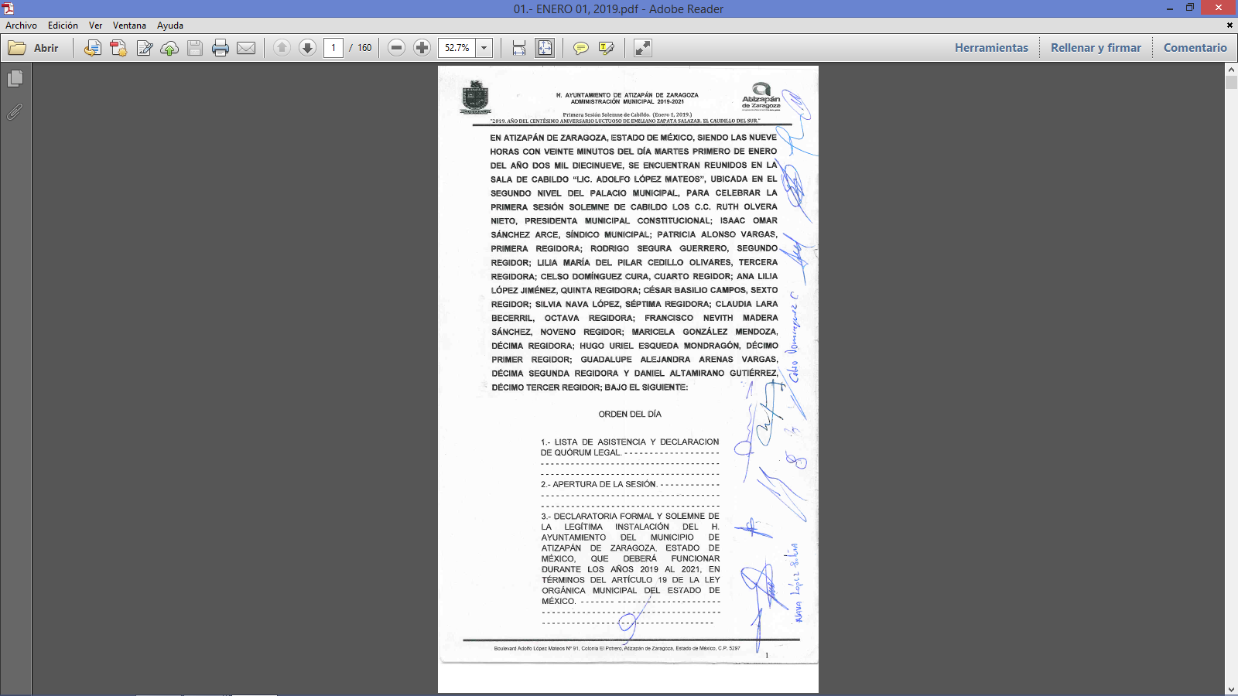
Así, como se desprende de la captura de pantalla inmersa, se denota que el acta de sesión remitida por el sujeto obligado se encuentra debidamente protocolizada, ya que cuenta con las rubricas de cada uno de los integrantes del H. Cabildo.
Luego entonces, como se desprende el documento en el que puede constar si las sesiones de cabildo son públicas o privadas es la misma acta de sesión que levanta la Secretaria del Ayuntamiento, por lo que la apreciación por parte del sujeto obligado es correcta, respecto a su respuesta emitida.
Por último, es de mencionar que el hoy recurrente, solicito que la información le fuera entregada vía Saimex, como se desprende del acuse de solicitud.
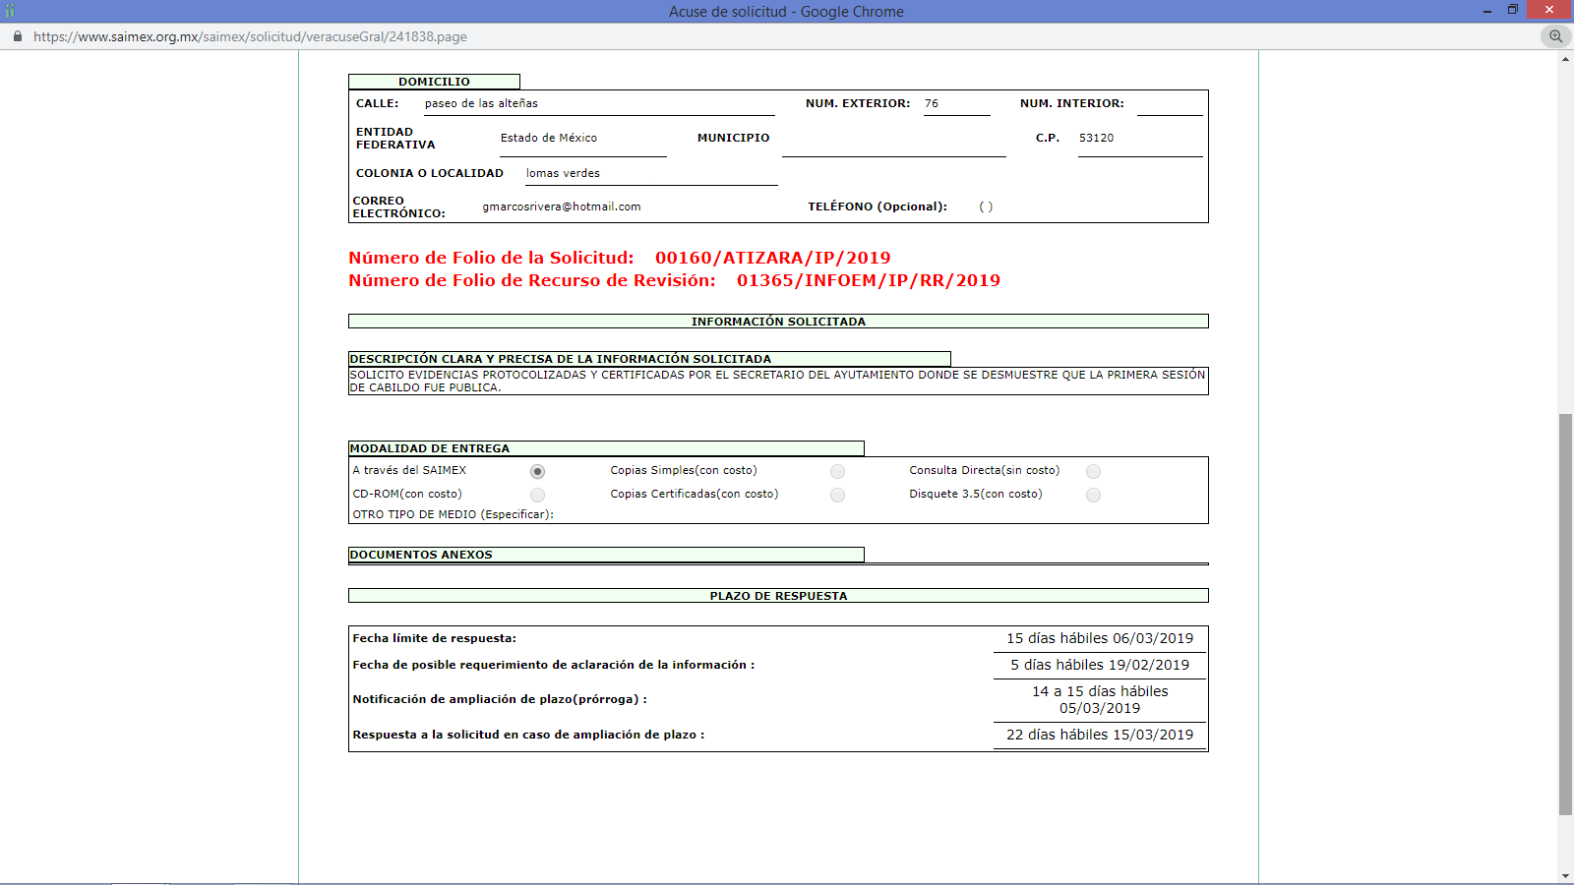
Como se denota de la captura de pantalla, la modalidad de entrega seleccionada por el impetrante de derechos fue a través del Saimex, sin embargo no pasa de óptica este órgano garante, que dentro de la solicitud de información requirió evidencia certificada, por lo que privilegiando el principio de máxima publicidad consagrado en nuestro máximo ordenamiento el sujeto obligado le instruyo el procedimiento para la entrega de la información previo pago de los costos generados por la certificación del documento, de conformidad con los diversos 165 y 166 de la Ley de Transparencia y Acceso a la Información Pública del Estado de México y Municipios.
Artículo 165. Los sujetos obligados establecerán la forma y términos en que darán trámite interno a las solicitudes en materia de acceso a la información.
La información que se entregue en versión pública, cuya modalidad de reproducción o envío tenga un costo, procederá una vez que se acredite el pago respectivo. No puede entenderse como reproducción la elaboración de la misma.
Ante la falta de respuesta a una solicitud en el plazo previsto y en caso de que proceda el acceso, los costos de reproducción y envío correrán a cargo del sujeto obligado.
Artículo 166. La obligación de acceso a la información pública se tendrá por cumplida cuando el solicitante tenga a su disposición la información requerida, o cuando realice la consulta de la misma en el lugar en el que ésta se localice.
La Unidad de Transparencia tendrá disponible la información solicitada, durante un plazo mínimo de sesenta días hábiles, contado a partir de que el solicitante hubiere realizado, en su caso, el pago respectivo, el cual deberá efectuarse en un plazo no mayor a treinta días hábiles.
Transcurridos dichos plazos, si los solicitantes no acuden a recibir la información requerida los sujetos obligados darán por concluida la solicitud y procederán, de ser el caso, a la destrucción del material en el que se reprodujo la información.
Cuando el sujeto obligado no entregue la respuesta a la solicitud dentro del plazo previsto en la Ley, la solicitud se entenderá negada y el solicitante podrá interponer el recurso de revisión previsto en este ordenamiento.
Una vez entregada la información, el solicitante acusará recibo por escrito, dándose por terminado el trámite de acceso a la información.

En consecuencia y en mérito de lo expuesto en líneas anteriores, resultan infundadas las razones o motivos de inconformidad que arguye El Recurrente en su medio de impugnación que fue materia de estudio, por ello con fundamento en la fracción II del artículo 186, de la Ley de Transparencia y Acceso a la Información Pública del Estado de México y Municipios, se CONFIRMA, la respuesta a la solicitud de información número 00160/ATIZARA/IP/2019, que ha sido materia del presente fallo.
Por lo antes expuesto y fundado es de resolverse y,

SE RESUELVE

PRIMERO. Se CONFIRMA la respuesta entregada por El Sujeto Obligado a la solicitud de información número 00160/ATIZARA/IP/2019, por resultar infundadas las razones o motivos de inconformidad que arguye El Recurrente, en términos del Considerando CUARTO de la presente resolución.

SEGUNDO. NOTIFÍQUESE al Sujeto Obligado la presente resolución.

TERCERO. NOTIFÍQUESE al Recurrente la presente resolución, así mismo de conformidad con lo establecido en el artículo 196 de la Ley de Transparencia y Acceso a la Información Pública del Estado de México y Municipios podrá promover el Juicio de Amparo en los términos de las leyes aplicables.

ASÍ LO RESUELVE, POR UNANIMIDAD DE VOTOS EL PLENO DEL INSTITUTO DE TRANSPARENCIA, ACCESO A LA INFORMACIÓN PÚBLICA Y PROTECCIÓN DE DATOS PERSONALES DEL ESTADO DE MÉXICO Y MUNICIPIOS, CONFORMADO POR LOS COMISIONADOS ZULEMA MARTÍNEZ SÁNCHEZ, EVA ABAID YAPUR, JOSÉ GUADALUPE LUNA HERNÁNDEZ, JAVIER MARTÍNEZ CRUZ Y LUIS GUSTAVO PARRA NORIEGA, EN LA DÉCIMO PRIMERA SESIÓN ORDINARIA CELEBRADA EL VEINTIUNO DE MARZO DE DOS MIL DIECINUEVE, ANTE EL SECRETARIO TÉCNICO DEL PLENO, ALEXIS TAPIA RAMÍREZ.-------------------------------------------------------------------------------------------------- ----------------------------------------------------------------------------------------------------------------------------------------------------------------------------------------------------------------------------------------------------------------------------------------------------------------------------------------------------------------------------------------------------------------------------------------------------------------------------------------------------------------------------------------------------------------------------------------------------------------------------------------------------------------------------------------------------------------------------------------------------------------------------------------------------------------------------------------------------------------------------------------------------------------------------------------

Zulema Martínez Sánchez
Comisionada Presidenta
(Rúbrica).

José Guadalupe Luna Hernández
Comisionado
(Rúbrica).

Eva Abaid Yapur
Comisionada
(Rúbrica).

Luis Gustavo Parra Noriega
Comisionado
(Rúbrica).

Javier Martínez Cruz
Comisionado
(Rúbrica).

Alexis Tapia Ramírez
Secretario Técnico del Pleno
(Rúbrica).

Esta hoja corresponde a la resolución de fecha veintiuno de marzo de dos mil diecinueve, emitida en el recurso de revisión 00320/INFOEM/IP/RR/2019.
ZMS/OSAM/MAEM

IMPROCEDENCIA Y SOBRESEIMIENTO EN EL JUICIO DE AMPARO. LAS CAUSAS PREVISTAS EN LOS ARTÍCULOS 73 Y 74 DE LA LEY DE LA MATERIA, RESPECTIVAMENTE, NO SON INCOMPATIBLES CON EL ARTÍCULO 25.1 DE LA CONVENCIÓN AMERICANA SOBRE DERECHOS HUMANOS. Del examen de compatibilidad de los artículos 73 y 74 de la Ley de Amparo con el artículo 25.1 de la Convención Americana sobre Derechos Humanos no se advierte que el derecho interno desatienda los estándares que pretenden proteger los derechos humanos en dicho tratado, por regular causas de improcedencia y sobreseimiento que impiden abordar el estudio de fondo del asunto en el juicio de amparo, en virtud de que el propósito de condicionar el acceso a los tribunales para evitar un sobrecargo de casos sin mérito, es en sí legítimo, por lo que esa compatibilidad, en cuanto a los requisitos para la admisibilidad de los recursos dependerá, en principio, de los siguientes criterios: no pueden ser irracionales ni de tal naturaleza que despojen al derecho de su esencia, ni discriminatorios y, en el caso, la razonabilidad de esas causas se justifica por la viabilidad de que una eventual sentencia concesoria tenga un ámbito de protección concreto y no entre en conflicto con el orden jurídico, no son de tal naturaleza que despojen al derecho de su esencia ni tampoco son discriminatorias, pues no existe alguna condicionante para su aplicabilidad, en función de cuestiones personales o particulares del quejoso. Por tanto, las indicadas causas de improcedencia y sobreseimiento no son incompatibles con el citado precepto 25.1, pues no impiden decidir sencilla, rápida y efectivamente sobre los derechos fundamentales reclamados como violados dentro del juicio de garantías.
Artículo 18. Los sujetos obligados deberán documentar todo acto que derive del ejercicio de sus facultades, competencias o funciones, considerando desde su origen la eventual publicidad y reutilización de la información que generen.
Artículo 91.- La Secretaría del Ayuntamiento estará a cargo de un Secretario, el que, sin ser miembro del mismo, deberá ser nombrado por el propio Ayuntamiento a propuesta del Presidente Municipal como lo marca el artículo 31 de la presente ley. Sus faltas temporales serán cubiertas por quien designe el Ayuntamiento y sus atribuciones son las siguientes: I. Asistir a las sesiones del ayuntamiento y levantar las actas correspondientes; IV. Llevar y conservar los libros de actas de cabildo, obteniendo las firmas de los asistentes a las sesiones; V. Validar con su firma, los documentos oficiales emanados del ayuntamiento o de cualquiera de sus miembros;

